SIARAN PERS

Samsung Perkenalkan Jajaran Perangkat Berbasis AI yang Akan Menjadi Pendamping Kehidupan

- Samsung membenamkan Vision AI yang mengubah layar televisi menjadi interaktif dengan penggunanya dan menampilkan hiburan yang lebih personal.
- Jajaran perangkat rumah tangga Samsung Bespoke AI menjadi Home Companion, pendamping yang memahami penggunanya dan membantu meringankan beban pekerjaan rumah tangga, sehingga pengguna dapat menggunakan waktunya lebih berkualitas dan produktif.
- Samsung melengkapi layanannya melalui Samsung Knox yang memastikan keamanan data privasi penggunanya berpegang pada prinsip Responsible AI, dan SmartThings yang menjadi ekosistem rumah terbuka yang telah menghubungkan lebih dari 400 juta pengguna dengan lebih dari 1.8 milyar perangkat AI Home, baik Samsung maupun lintas merek.

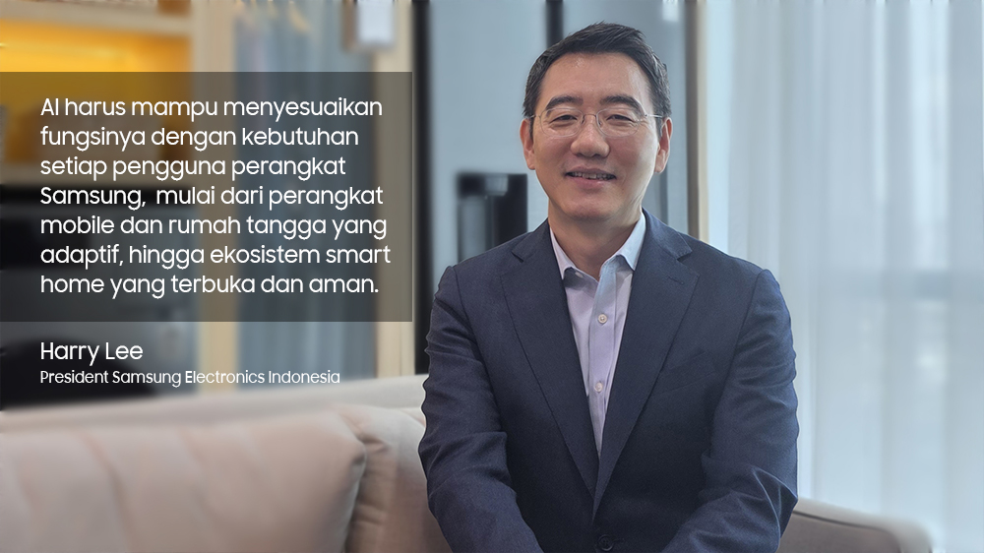
Harry Lee, President Samsung Electronics Indonesia menegaskan visi Samsung di tahun 2026

Jakarta, 7 Januari 2025 – Seiring dengan semakin terintegrasinya kecerdasan buatan (AI) dalam kehidupan sehari-hari, Samsung melihat peran AI tidak lagi sekadar teknologi pendukung, tetapi menjadi pendamping yang memahami bagaimana cara manusia hidup. Melalui partisipasinya di ajang CES 2026 di Las Vegas, Samsung menegaskan visinya bertajuk “Your Companion to AI Living”, sebuah pendekatan yang menghadirkan AI sebagai fondasi pengalaman yang lebih personal, cerdas, dan bermakna di seluruh ekosistem perangkat miliknya.

Visi ini mencerminkan bagaimana Samsung memandang masa depan teknologi; AI yang bekerja secara personal, relevan, dan bermakna, serta hadir untuk membantu pengguna dalam momen-momen keseharian. Di Indonesia, visi ini diwujudkan melalui pengembangan AI ke dalam ekosistem produknya yang saling terhubung.

Harry Lee, President Samsung Electronics Indonesia menjelaskan bahwa pengembangan AI di Samsung bukan untuk menggantikan peran manusia. Sebaliknya, teknologi ini dibuat untuk memahami kebiasaan dan mendukung kebutuhan penggunanya secara lebih intuitif dan kontekstual. “Kami melihat AI sebagai mitra yang bekerja bersama pengguna untuk memahami rutinitas, beradaptasi dengan gaya hidup, dan menghadirkan pengalaman yang lebih relevan di rumah.”

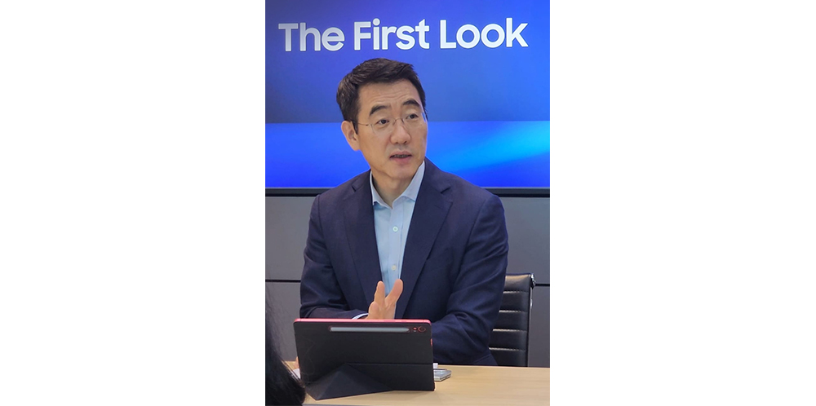
Harry Lee menjelaskan pengembangan peran AI menjadi pendamping kehidupan penggunanya

Vision AI: Mengubah Layar Menjadi Hiburan yang Lebih Personal
Sebagai pemimpin pasar TV global selama dua dekade, Samsung secara konsisten berinovasi pada fungsi layar di dalam rumah, menghadirkan Vision AI untuk mendefinisikan ulang peran televisi di rumah. TV mampu bertransformasi dari sekadar perangkat untuk menonton menjadi Entertainment Companion yang secara cerdas mampu memahami preferensi penggunanya dan beradaptasi dengan kebiasaan mereka.
Vision AI juga membawa pendekatan yang lebih bertanggung jawab terhadap konsumsi energi. Dengan menyesuaikan tingkat kecerahan, kontras, dan pemrosesan gambar berdasarkan konten dan kondisi sekitar, Samsung memastikan pengalaman menonton premium tetap sejalan dengan kesadaran akan keberlanjutan, sebuah nilai penting yang dipertimbangkan konsumen Indonesia saat ini.

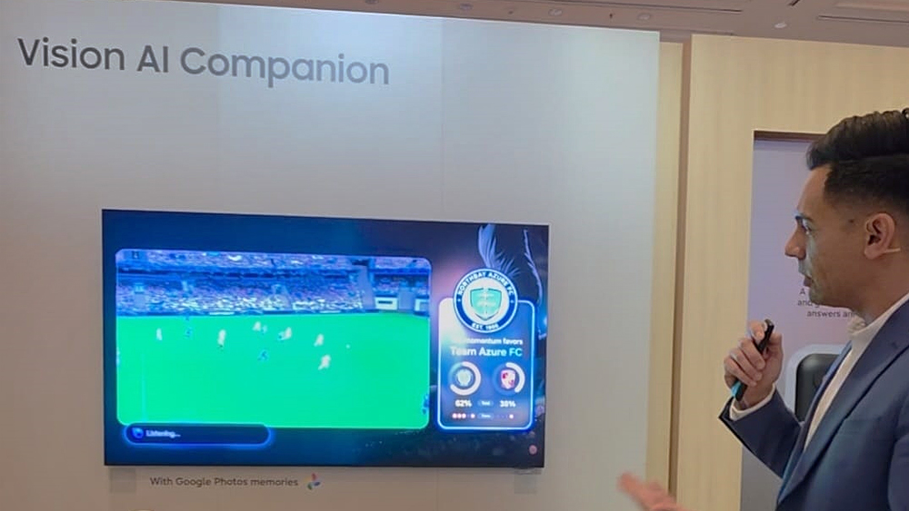
Vision AI Companion memahami konteks yang diberikan pengguna

Perangkat Rumah Tangga yang Mengerti dan Mendukung Kebutuhan Penggunanya
Seiring dengan berkembangnya AI, Samsung memposisikan AI sebagai penggerak utama evolusi perangkat rumah tangga. Melalui konsep Home Companion, perangkat tidak lagi bersifat pasif. Perangkat Samsung Bespoke AI dapat mulai memahami konteks dan mendukung rutinitas harian secara proaktif.
Pendekatan ini mencerminkan transisi cara bekerja perangkat rumah tangga dari sekadar perkakas menjadi solusi yang meringankan beban harian tanpa menambah kompleksitas. Dengan mempelajari kebiasaan pengguna melalui AI, perangkat Samsung mampu memberikan dukungan yang lebih intuitif—mulai dari efisiensi waktu hingga manajemen energi yang lebih cerdas.
Menurut Harry Lee, masa depan perangkat rumah tangga adalah tentang relevansi dan empati terhadap pengguna. “Bagi kami, rumah merupakan lingkungan yang dinamis, di mana AI memungkinkan perangkat untuk menyesuaikan dengan ritme harian pengguna yang membantu meringankan beban tugas rutin agar pengguna bisa lebih fokus pada prioritas hidup mereka.”
Pendekatan ini juga mencerminkan bagaimana Samsung memaknai inovasi: bukan semata kecanggihan teknologi, tetapi dampak nyata yang dapat dirasakan dalam kehidupan sehari-hari.

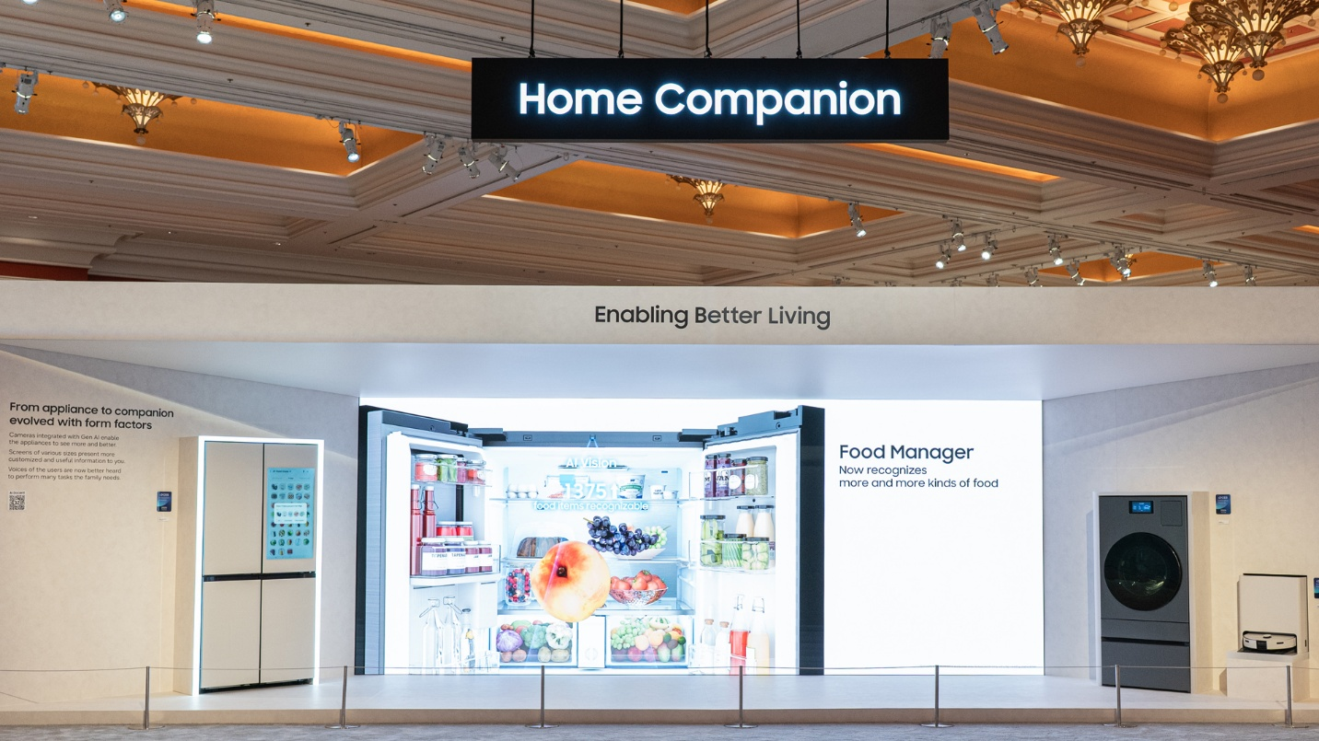
Perangkat elektronik rumah tangga berkembang menjadi pendamping rutinitas rumah tangga

SmartThings: Sebuah Ekosistem untuk Menghubungkan Beragam Perangkat di Rumah
Samsung mengoptimalkan potensi AI melalui ekosistemnya yaitu SmartThings, sebuah ekosistem rumah terbuka yang telah menghubungkan lebih dari 400 juta pengguna dengan berbagai perangkat lintas merek. Pendekatan inklusif inilah yang merefleksikan keyakinan Samsung bahwa masa depan hunian cerdas tidak seharusnya dibatasi oleh satu merek atau sistem yang tertutup. Sebaliknya, kolaborasi luas antara berbagai perangkat dan mitra menjadi kunci utama dalam menciptakan pengalaman rumah yang benar-benar relevan serta adaptif terhadap kebutuhan setiap penggunanya.
Dengan memanfaatkan data dan konteks penggunaan, SmartThings memungkinkan rumah menjadi semakin context-aware, mendukung kenyamanan, efisiensi energi, serta kesejahteraan keluarga. Seluruh pengalaman ini dibangun di atas fondasi Samsung Knox, memastikan keamanan, transparansi, dan akuntabilitas sesuai dengan prinsip Responsible AI.
“Kepercayaan konsumen adalah elemen penting dalam pengembangan AI. Oleh karena itu, kami memastikan setiap pengalaman AI di Samsung dilindungi oleh standar keamanan yang kuat,” kata Harry Lee.
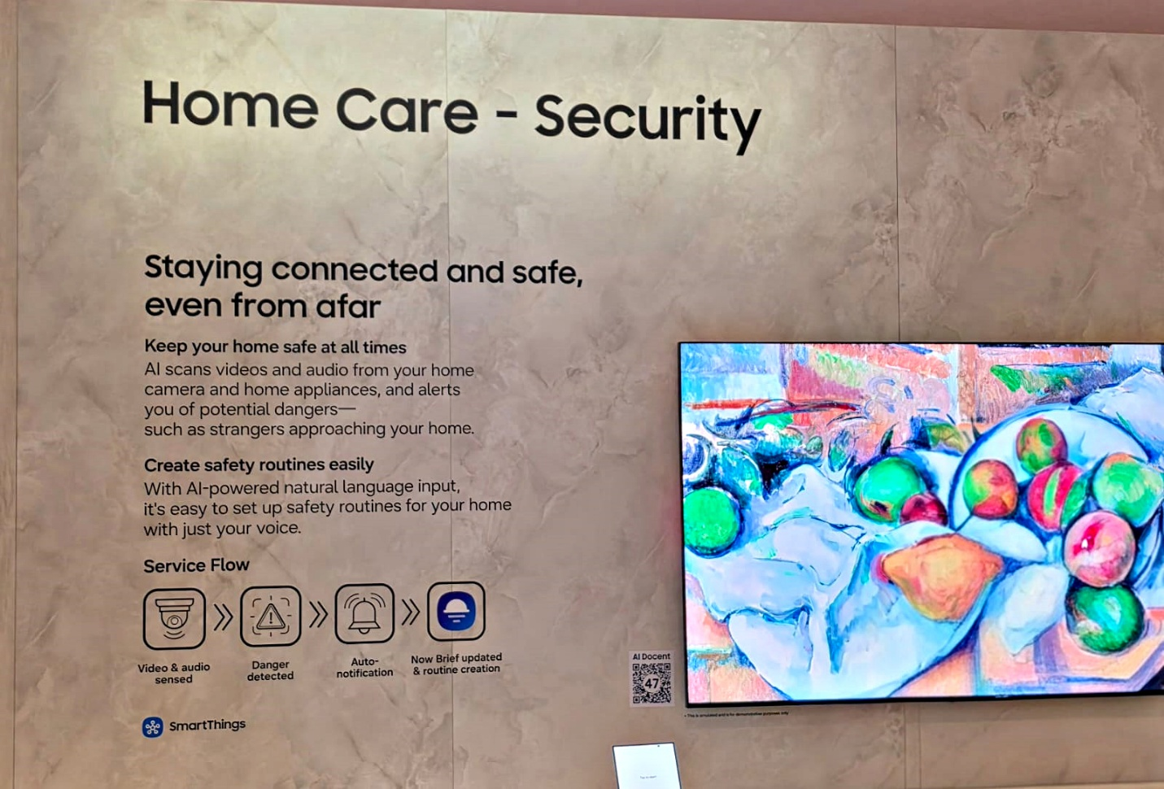
SmartThings menyatukan ekosistem perangkat Samsung dengan fondasi keamanan Samsung Knox

Melalui visi Your Companion to AI Living, Samsung menegaskan komitmennya untuk menghadirkan AI yang tidak hanya canggih secara teknologi, tetapi juga relevan. “Pada akhirnya, tujuan utama kami adalah menghadirkan AI yang benar-benar memahami pengguna, tidak hanya sekedar konsep canggih atau futuristik, tapi mampu menyesuaikan fungsinya dengan kebutuhan setiap pengguna perangkat Samsung,” tegas Harry Lee. Dari hiburan yang lebih personal, perangkat rumah yang adaptif, hingga ekosistem smart home yang terbuka dan aman, AI dirancang untuk menyatu dengan kehidupan sehari-hari pengguna Indonesia.

###

Tentang Samsung Electronics Co., Ltd.
Samsung menginspirasi dunia dan membentuk masa depan dengan ide dan teknologi transformatif. Perusahaan ini mendefinisikan ulang dunia TV, digital signage, smartphone, wearables, tablet, elektronik rumah tangga dan sistem jaringan, juga memori, sistem LSI, dan foundry. Samsung juga memajukan teknologi pencitraan medis, solusi HVAC dan robotik, sembari mengembangkan produk-produk otomotif dan audio lewat Harman. Dengan ekosistem SmartThings, kolaborasi terbuka dengan para mitra, dan integrasi AI ke dalam portfolionya, Samsung menghadirkan pengalaman terhubung yang mulus dan cerdas. Untuk berita terkini, silakan kunjungi Samsung Newsroom di news.samsung.com

